**INDIQUE O GT AO QUAL SE DESTINA SEU RESUMO**

GT I | Diversidade linguística: patrimônio cultural e questões identitárias

(23/06/25, das 10h às 12h | GMT -3)

GT II | Línguas minoritarizadas: resistências e ativismos

(24/06/25, das 10h às 12h | GMT -3)

GT III | Arte, literatura e música: vozes e autoria latino-americanas

(25/06/25, das 10h às 12h | GMT -3)

TÍTULO: SUBTÍTULO [SE HOUVER] EM LETRA MAIÚSCULA E NEGRITO

Nome completo da autoria 1

Instituição (sigla)

Nome completo da autoria 2

Instituição (sigla)

Escreva aqui a introdução do seu trabalho. Informe o objetivo do seu trabalho. Descreva a metodologia de seu trabalho, indicando qual foi o tipo de estudo e a descrição resumida dos passos do trabalho. Informe os resultados de sua pesquisa. Feche seu resumo com a conclusão esperada do estudo. Orientações: (i) a versão final do resumo deve conter entre **250** e **400** palavras; (ii) o arquivo do resumo, em formato DOC/DOCX, deve ser anexado ao formulário de cadastramento e submissão; (iii) não deve haver citações diretas no corpo do resumo; e (iv) a formatação deve ser em fonte Poppins (já configurada neste *template)*, tamanho **11**, com espaçamento entre linhas simples e alinhamento justificado. Após o resumo, deve ser redigida uma minibio da autoria. A data-limite para submissão do resumo é 20 de maio de 2025 (até 23h59min)**,** via formulário, cujo *link* está disponível no [*site* do IV SPLC](https://politicaslinguisticas.ufsc.br/nossos-eventos/iv-seminario-de-politicas-linguisticas-criticas-23-a-25-de-jun-2025/). Só serão aceitos resumos que estiverem em consonância com este *template.*

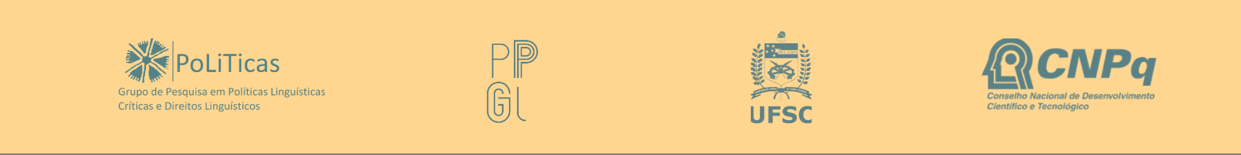**Palavras-chave**: palavra-chave 1; palavra-chave 2; palavra-chave 3; palavra-chave 4.

**MINIBIO DA AUTORIA [MÁXIMO: 200 PALAVRAS]**

* AUTORIA 1

- **E-mail**:

* AUTORIA 2

- **E-mail**:

